Witam serdecznie dziś karty
na dzień 13.05.2020
Kochani przez całe życie towarzyszą nam emocje, każdego dnia czujemy coś, jedni radość drudzy smutek. Uczymy się rozpoznawać i wyrażać swoje emocje, jednak nie zawsze potrafimy znaleźć właściwy sposób. Dziś przypomnimy sobie jakie emocje towarzyszą każdemu z nas.
Zadanie nr 1.
Dopasuj wyraz do obrazka
SMUTEK RADOŚĆ SZCZĘŚCIE ZŁOŚĆ STRACH WSTYD

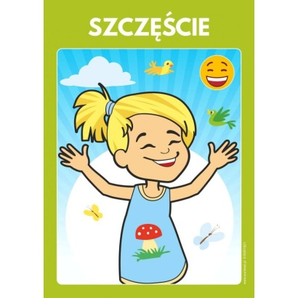

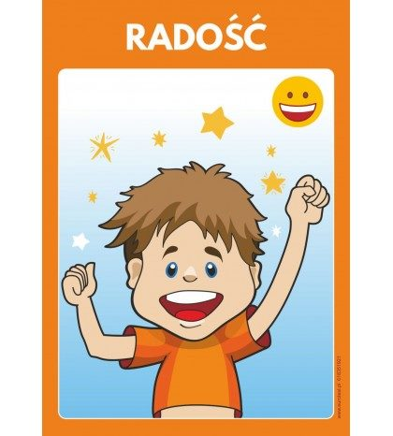

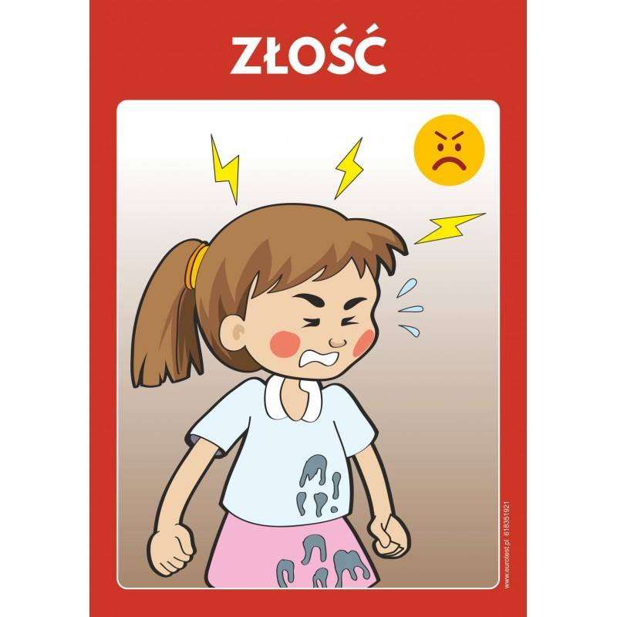

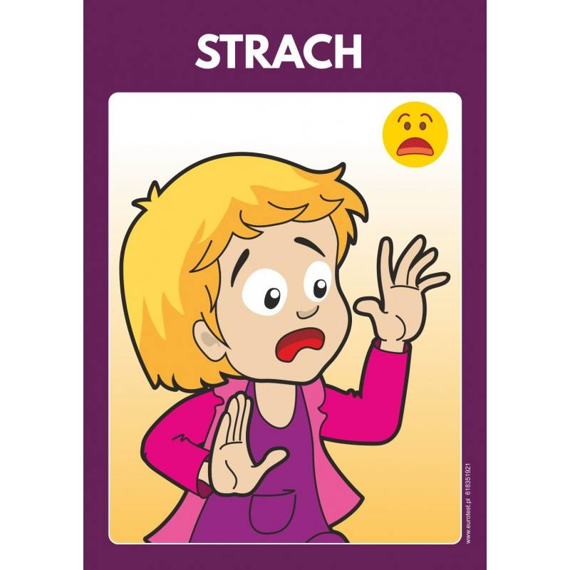

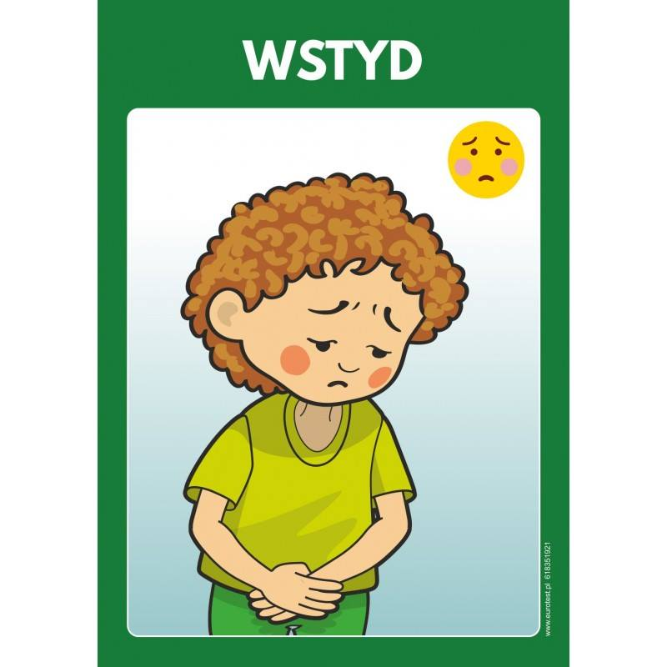

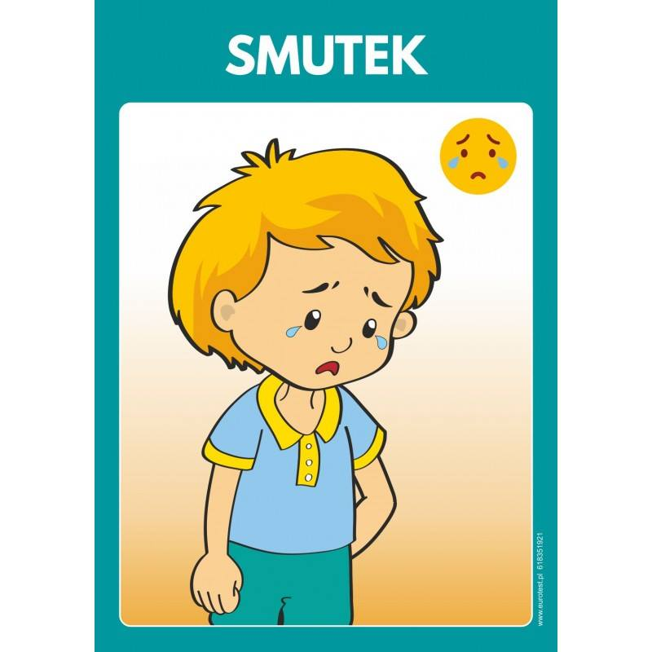

Dokończ zdanie
Jestem szczęśliwy gdy……………………………………………………………………
Jestem smutny gdy………………………………………………………………………….
Zadanie nr 2
Podpisz obrazki
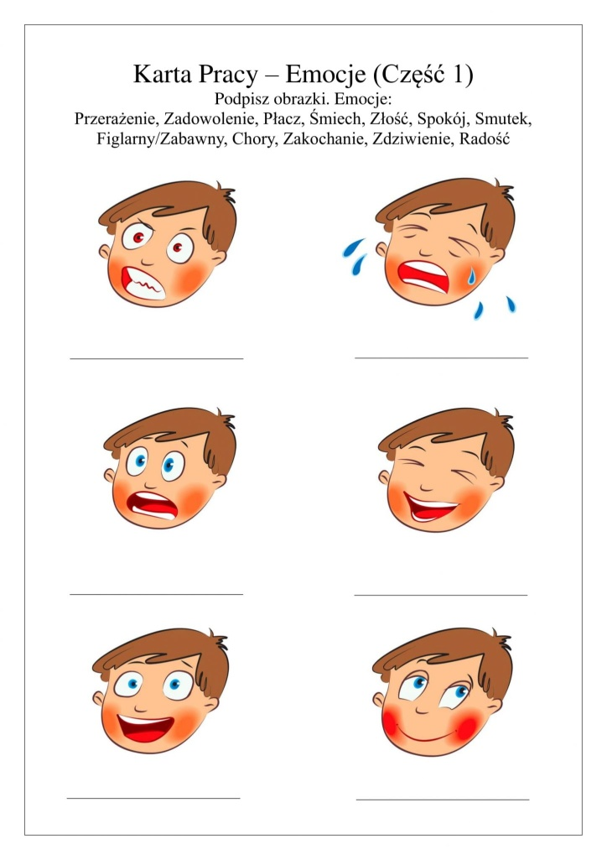
Zadanie nr 3
To jest Florek . Dorysuj minkę do podanego wyrazu
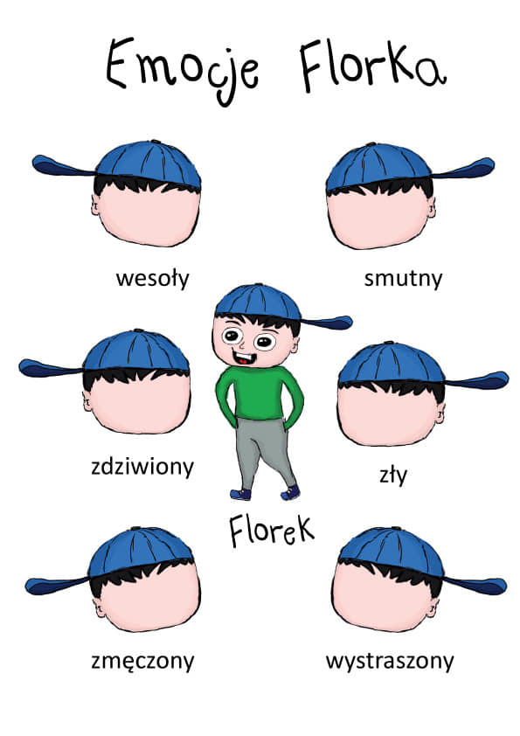
Zadanie nr 4
Coś łatwego i coś trudnego
